Caiet de sarcini
pentru achiziţionarea mobilierului

Nr d/o | Denumirea | u.m. | Necesi-tatea | Descrierea mobilierului | Exemple de mobilier
I | II | III | IV | V
1 | Masă modulară pentru instruire/conferinţă | buc | 14 | Dimensiuni: lungimea 1600 mm, lăţimea 800 mm, înălţimea min. 750 mm, cu posibilitatea de reglare a acesteia, după caz, grosimea blatului 25 mm, suprafaţa de lucru a mesei din placă decorativă din material de calitate specific destinaţiei, care trebuie să aibă rezistenţă ridicată la încovoire, abraziune şi zgâriere, culoarea suprafeţei de lucru – stejar cremona nisip sau analogic.  Mesele modulare să dispună de fixare/cuplare între ele, ca să devină intacte în procesul utilizării acestora. Suportul metalic al mesei trebuie să aibă rezistenţă înaltă la şocurile mecanice, având suprafaţa vopsită sau cromată. Suporturile operaţionale trebuie să fie echipate cu rotile 65 mm cu blocare (frânare). Masa să reprezinte un spaţiu multifuncţional, cu un aspect flexibil pentru desfăşurarea unei activităţi dinamice. Condiţia prealabilă pentru acest lucru este ca mobilierul să poată fi uşor adaptat la diferite forme de comunicare, instruire. Masa să fie pe roţi pentru a putea fi uşor mutată, să fie suficient de spaţioasă şi rezistentă pentru desfăşurarea instruirilor cu aplicarea de hârtii, tehnică de calcul, etc. Tip FLIP. Garanţia – 24 luni; | 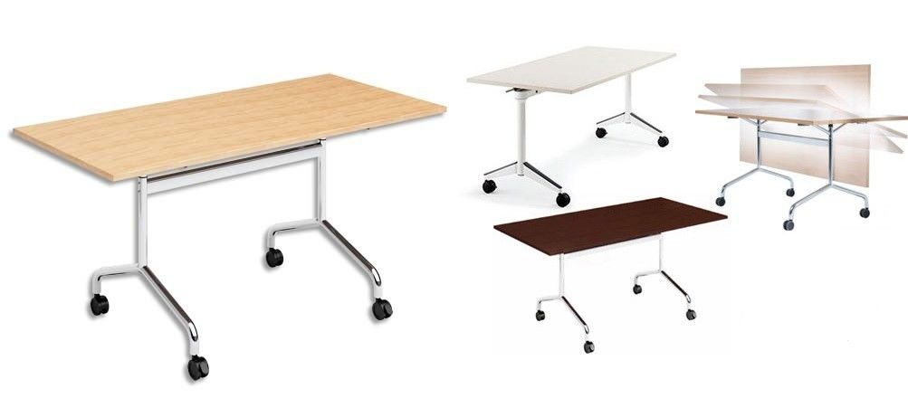  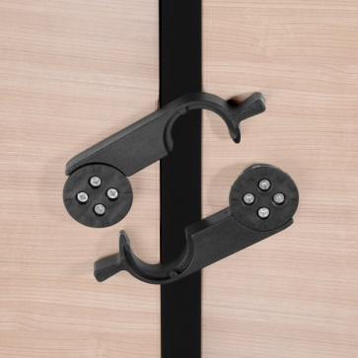
2 | Anexă: semicerc la masă modulară pentru instruire/conferinţă | buc | 4 | Dimensiuni: lăţimea 800 mm, înălţimea min. 800 mm, grosimea 25 mm, suprafaţa de lucru a mesei din placă decorativă din material de calitate specific destinaţiei, care trebuie să aibă rezistenţă ridicată la încovoire, abraziune şi zgâriere, culoarea suprafeţei de lucru – stejar cremona nisip sau analogic. | 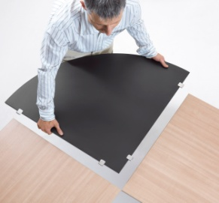
3 | Scaune pentru şedinţe | buc | 50 | Dimensiuni: carcas din metal nichelat; materialul tapiţeriei: stofă de înaltă calitate şi rezistentă la uzură mecanică, bureta să fie de o densitate mare şi calitate superioară, asemănător cu desenul. Garanţia – 24 luni. | 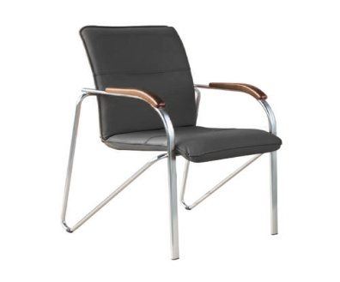
4 | Masă de birou | buc. | 8 | Dimensiuni: lungimea 1600mm, lăţimea 700mm, înălţimea 750 mm, 2 tumbe, una cu 3 sertare, loc pentru procesor şi tastieră, din PAL-melaminat cu grosimea de 18 mm, de prevăzut protecţie pentru pardosea. Culoarea se coordonează cu beneficiarul. Garanţia - 24 luni. | 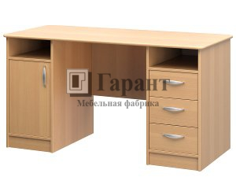
5 | Dulap de cance-larie cu 2 (două) uşi | buc. | 6 | Dimensiuni: înălţimea 2000mm, lăţimea 800mm, adîncimea 500 mm, din PAL-melaminat, grosimea 18 mm, cu poliţe, două uşi care vor acoperi doar 2 dispărţituri din partea de jos şi fixate pe balamale metalice. Picioruşe reglabile. Garanţia - 24 luni. | 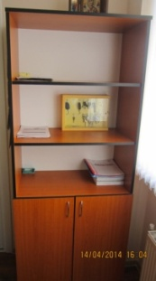
6 | Dulap pentru haine cu 3 (trei) uşi | buc. | 3 | Dimensiuni: înălţimea 2000mm, lăţimea 1300mm, adîncimea 500mm. din PAL-melaminat, grosimea 18 mm. La dispărţitura cu 2 uşi, înăuntru cu bară de nikel pentru haine, poliţă în partea de sus la 200 mm şi poliţă în partea de jos la 300mm, a treia dispărţitură să fie cu patru poliţe. Usile vor fi fixate pe balamale metalice a cîte 4 buc. la uşă. Picioruşe reglabile. Garanţia - 24 luni. | 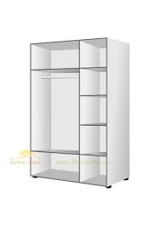
7 | Dulap pentru haine cu 2 (două) uşi | buc. | 8 | Dimensiuni: înălţimea 2000mm, lăţimea 1300mm, adîncimea 500 mm. din PAL-melaminat, grosimea 18 mm, înăuntru cu bară de nikel pentru haine, poliţă în partea de sus la 200 mm şi poliţă în partea de jos la 300mm. Usile vor fi fixate pe balamale metalice a cîte 4 buc. la uşă. Picioruşe reglabile. Garanţia - 24 luni. | 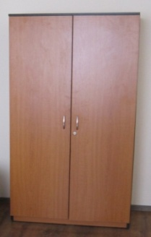
8 | Dulap din metal cu două uşi | buc | 3 | - Descrierea: Înalţimea 1990 mm, lumgimea 800 mm, lăţimea 435 mm, montat cu broasca Walle – 2 buc a cîte 5 chei, cu 8 rafturi, culoarea sură. Grosimea metalului la carcas şi uşe 1,5 mm. (gata confecționat) | 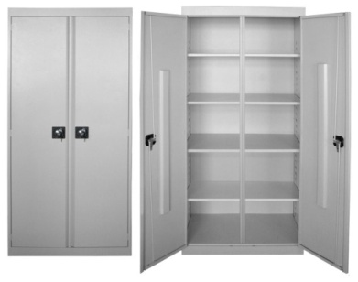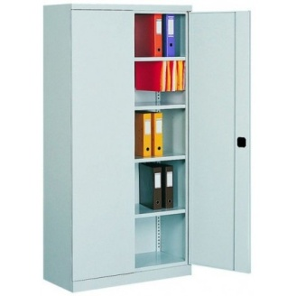
9 | Safeu metalic | buc | 8 | Descrierea: Înalţimea 1183 mm, lumgimea 480 mm, lăţimea 400 mm, montat cu broasca Walle – 3 buc a cîte 5 chei, cu 2 rafturi, culoarea sură. Grosimea metalului la carcas şi uşe 2,5 mm ( gata confecționat) | 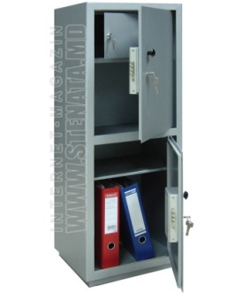
10 | Fotoliu pentru conducător | buc | 3 | Specificaţii: picioare din metal nichelat; materialul tapiţeriei: piele ecologică, înalţinea 1120-1190 mm; lăţimea speteazei 500-600 mm, asemănător cu desenul | 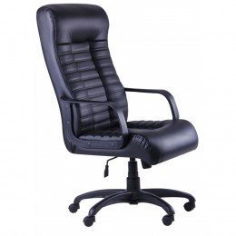
11 | Scaun pe carcas metalic | buc | 20 | - Specificaţii: înălţimea 970 mm, lăţimea 400 mm, adâncimea 450 mm. Tapiţerie: ţesetură fibră sintetică; carcas din ţeavă metalică pătrată 20x20x2 mm vopsit în culoare neagră. De prevăzut protecţie pentru pardosea. | - 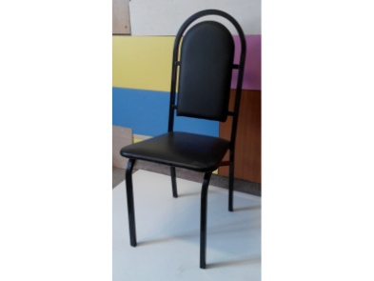

Notă: 1. Culoarea PAL-laminatului, metalului şi stofei se v-a coordona cu Beneficiarul.

